LABduino – How To

Tento návod má ukázat, jak jednoduše lze z modulů stavebnice MLAB postavit Arduino. Jako příklad jsme zde vybrali Arduino Duemilanove s ATmega168.

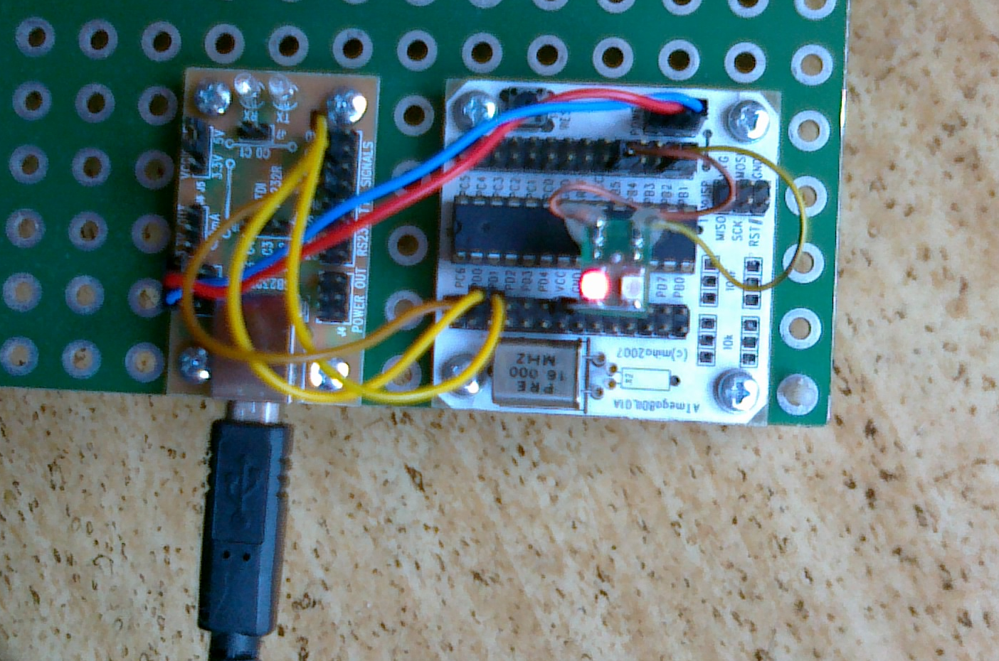

Sestavení hardware
Vezmeme moduly ATmega8DIL01A a USB232R01B. Modul ATmega8DIL01A osadíme procesorem ATmega168 a krystalem 16MHz.
Moduly propojíme takto:
ATmega8DIL01A | USB232R01B | Poznámka
USB +5V | POWER | Použijeme napájecí kablík 5V nebo pouze propojíme GND, pokud budeme procesor napájet z jiného zdroje
PD0 | TXD
PD1 | RXD
PC6 | RTS#
PB5 |  | Zde můžeme připojit přes odpor LED proti Vcc, která detekuje aktivaci bootloaderu.
 | VCCIO SEL | Na jumperu zvolíme 3,3V nebo 5V podle napájecího napětí procesoru.

Překlad příkladu s blikáním LEDkou
- Stáhneme z Internetu překladové prostředí pro Arduino z http://arduino.cc/en/Main/Software .
- Spustíme překladové prostředí a otevřeme příklad s blikáním LEDkou File > Examples > 1.Basics > Blink.
- Vybereme typ desky Tools > Board > Arduino Diecimila, Duemilanove, or Nano w/ ATmega168
- Zapojíme USB232R01B pomocí USB kabelu do počítače a v Tools > Serial Port vybereme správný sériový port.
- Nahrajeme a spustíme přeložený příklad pomocí Upload to I/O board.
- Měla by po sekundě blikat LED připojená na PB5.

Jak nahrát do ATmega8DIL01A bootloader
Pokud nemáme v ATmega nahrán bootloader, musíme ho napřed nahrát pomocí modulu ATprogISPUSB02A. Nebo můžeme také přímo používat ATprogISPUSB02A pro nahrávání firmware do ATmega.
Modul ATprogISPUSB02A připojíme k PC pomocí USB kabelu a k ATmega8DIL01A pomocí ISP programovacího kabelu.
Dále popíšeme úpravu překladového prostředí instalovaného na Windows 7. V ostatních operačních systéme je úprava velmi podobná.
- Upravíme soubor ….\arduino-xxxx\hardware\arduino\programmers.txt tak, že upravíme řádky:
avrisp.name=AVR ISP
avrisp.communication=serial
avrisp.protocol=stk500v2
Pouze poslední řádek je upraven.
- Upravíme soubor …\Users\user\AppData\Roaming\Arduino\preferences.txt tak, že řádku
upload.using=BOOTLOADER
nahradíme řádkou
upload.using=avrisp
- Vybereme správný port v Tools > Serial Port.
- Nyní můžeme přímo nahrávat přeložený kód do procesoru nebo můžeme nahrát bootloader, když použijeme volbu Tools > Burn Bootloader > w/ AVR ISP
(Samozřejmě před tím musíte mít vybranou správnou desku Arduino Diecimila, Duemilanove, or Nano w/ ATmega168)
(Nahrání bootloaderu trvá několik minut. Po nahrání bootloaderu by měla blikat LED připojená na PB5.)

